4月3日今日动态
出勤：本班今日出勤人数28人。今日3人未来园。
1.区域活动
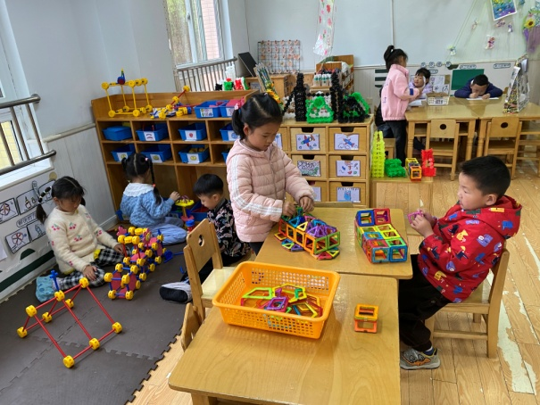  可心、竞竞用磁力片搭建了别墅；露露、朋朋、希希用万能工匠材料搭建城堡。 | 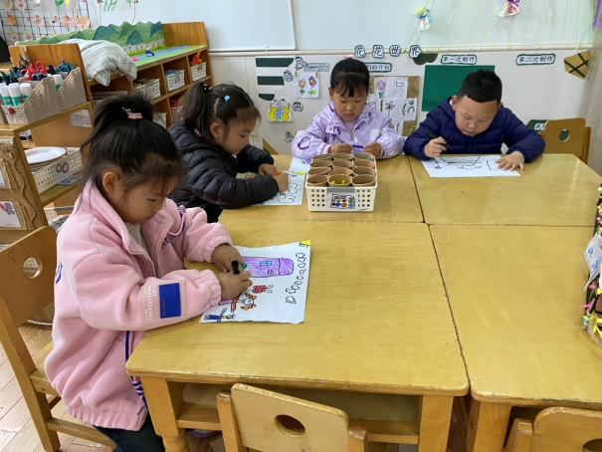  琪琪、恬恬、音音、嘉辰在美工区进行绘画，绘画春日郊游的场景。
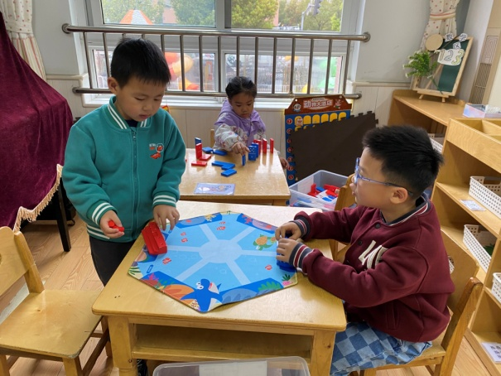  多多、阳阳玩海洋探险，先摆好底盘；叮当玩多米诺骨牌，围成圈摆好，看看能否一次性都倒下。 | 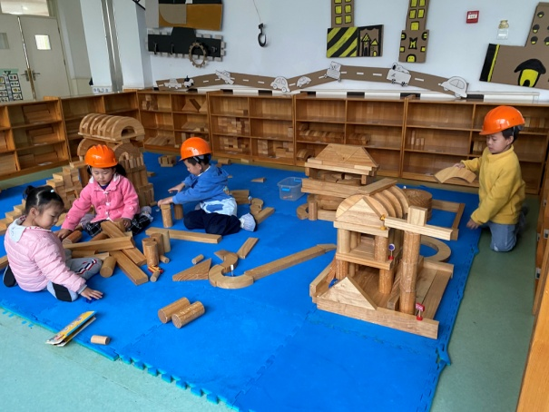  66、伊一用圆柱做支撑，往上平铺四倍单元积木，搭建医院；橙子、嘟嘟建构周围的马路。
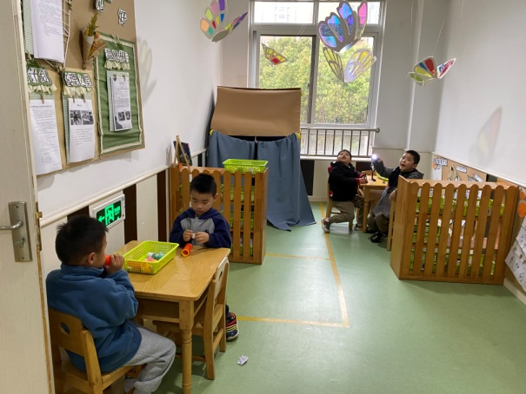  小豆豆、宸宸将气球套在管子上做空气炮弹射乒乓球等；安安、大豆豆用电筒照射蝴蝶吊饰观察光影变化。 | 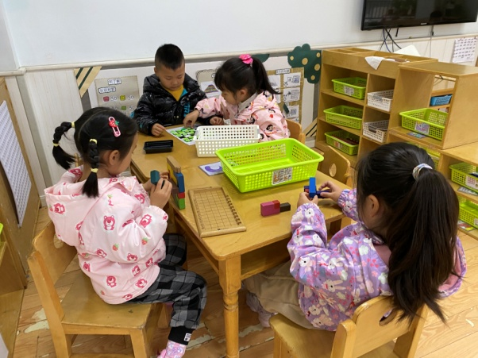  点点、一一玩种花的游戏，根据骰子点数翻相应数量的棋子，直至棋子变成目标色；舒舒、妞妞用俄罗斯方块搭建各种造型。
2.值日生工作：
今日值日生：
发小毛巾和餐盘的是贺健宸，发筷子的是高羽安，小朋友们的值日生工作做得很认真喔！
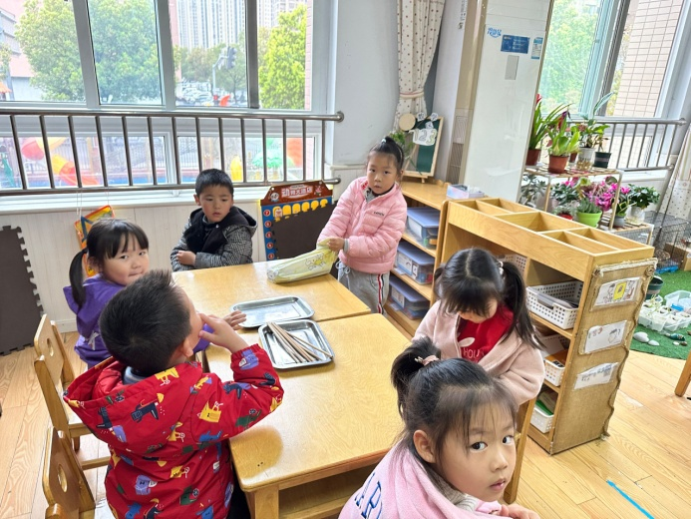 | 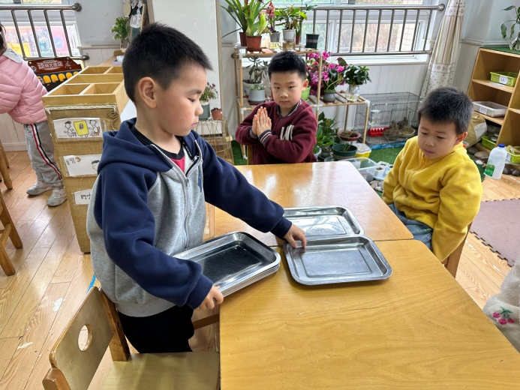

3.集体活动
体育：快乐的小鹿
双手撑木左右并脚跳是在手撑木双腿左右跨越的基础上进一步发展幼儿上下肢、腰腹部肌肉的力量，训练儿童身体控制力，提高身体的协调性，也可以提升小朋友的平衡、协调的能力，增加前庭器官的稳定性。在本次动作练习中，增强身体控制、协调性，让幼儿在轻松愉快的氛围中强身健体，在循序渐进的过程中体会到体育游戏的快乐。李梓朋、李兴琪、邵崔钰、赵希羽、陈竞泽、左轶萱、秦苏安、张漪乐、肖尧、夏天一体验了体操活动的快乐，提高了身体的控制力、协调性的力量和上下肢、腰腹部肌肉的力量。徐佳禾、张嘉辰、王凝音、焦云舒、贺健宸、郭煜霖、宋恬恬、杨梦露、 赵毓宁、李子木、王紫妍、陈艺萱、杨佳伊、李伊一、罗景宸、张一嘉、高羽安通过游戏活动，幼儿熟练掌握“双手撑木并脚跳”的动作要领。
4.生活观察：
观察时间：2024.4.3
观察对象：中三班今日来园幼儿
观察者：耿佳、刘恬君、丁丹娜
观察目的：具有良好的生活习惯与生活能力（指向能力）
观察内容：
①坚持午睡
②主动饮用白开水
③游戏后整理好玩具
④按时进餐（点心、午餐）
观察背景：
纵观幼儿在园一日生活中的各种小事 ，已经进行了一段时间的“具有良好的生活习惯与生活能力”观察记录。旨在让幼儿保持有规律的生活，养成良好的作息、饮食、卫生习惯。如：早睡早起、每天午睡、按时进餐、吃好午餐等。
（备注：家园共同合作，才是最高效的方式呀！）
儿童 | 坚持午睡 | 水杯喝完 | 整理好玩具 | 用好点心、吃完午餐
张一嘉 | ★ | ★ | ★ | ★
贺健宸 | ★ | ★ | ★ | ★
秦苏安 | ★ | ★ | ★ | ★
高羽安 | ★ | ★ | ★ | ★
徐佳禾 | ★ | ★ | ★ | ★
肖尧 | ★ | ★ | ★ | ★
杨梦露 | ★ | ★ | ★ | ★
王凝音 | ★ | ★ | ★ | ★
李子木 | ★ | ★ | ★ | ★
焦云舒 | ★ | ★ | ★ | ★
李兴琪 | ★ | ★ | ★ | ★
陈艺萱 | ★ | ★ | ★ | ★
杨佳伊 | ★ | ★ | ★ | ★
朱琪玥 | 请假
赵希羽 | ★ | ★ | ★ | ★
陈竞泽 | ★ | ★ | ★ | ★
徐亿涵 | 请假
罗景宸 | ★ | ★ | ★ | ★
左轶萱 | ★ | ★ | ★ | ★
张漪乐 | ★ | ★ | ★ | ★
王紫妍 | ★ | ★ | ★ | ★
夏天一 | ★ | ★ | ★ | ★
邵崔钰 | ★ | ★ | ★ | ★
郭煜霖 | ★ | ★ | ★ | ★
郭颜睿 | 请假
李梓朋 | ★ | ★ | ★ | ★
李伊一 | ★ | ★ | ★ | ★
赵毓宁 | ★ | ★ | ★ | ★
张嘉辰 | ★ | ★ | ★ | ★
宋恬恬 | ★ | ★ | ★ | ★
秦修诚 | 上午未来
5.温馨提示
1.近来多种病毒、细菌流行，请大家关注幼儿体征，如有异常及时就医并告知老师。同时提醒幼儿勤洗手、勤洗澡、多喝水，注意个人卫生，家里勤通风，少去人员密集的地方。
2.近来气温起伏大，请大家关注天气变化，及时为孩子添减衣物。

